
VEDTEKTER FOR BARNEHAGE I OSEN
Vedtatt 26.03.2026
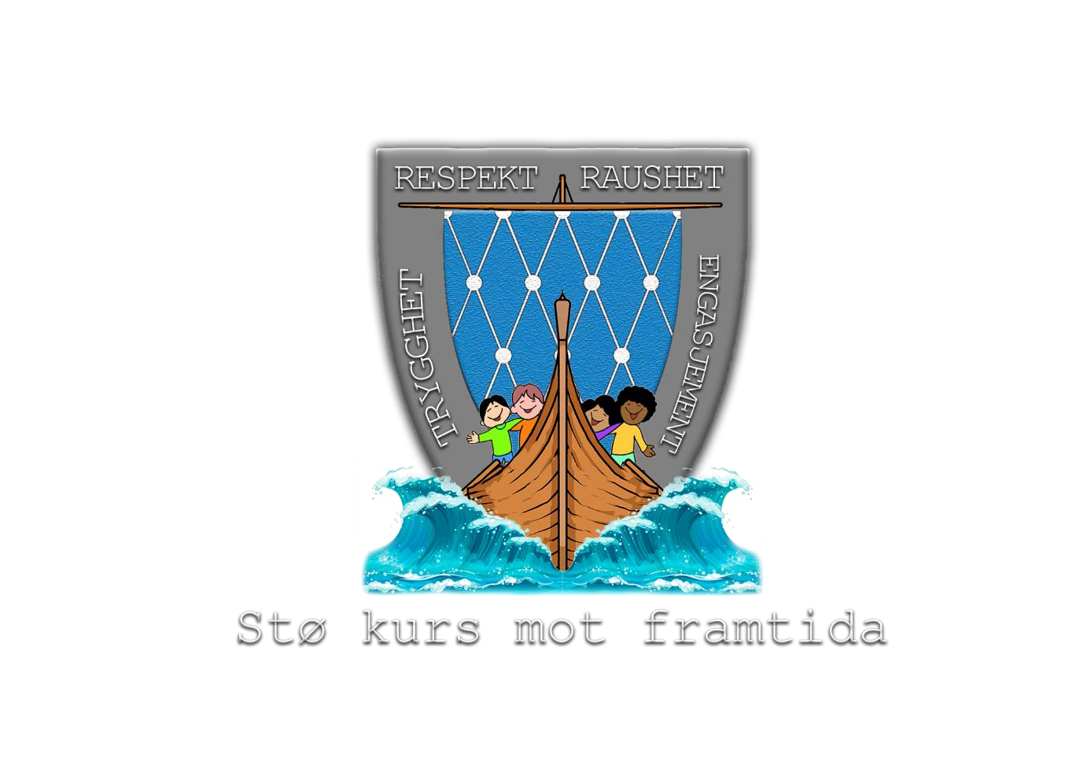
Gjeldende fra 1. juni 2026

Innhold
1. Administrasjon 2
1.1. Lovgrunnlag og eierforhold 2
1.2. Definisjon og formål 2
1.3. Styring og ledelse 2
1.4. Bemanning 3
1.5. Brukermedvirkning 3
1.5.1. Samarbeidsutvalgets oppgaver 3
2. Prinsipielle retningslinjer 4
2.1. Arealutnyttelse 4
2.2. Åpningstid – oppholdstid 4
2.3. Ferie 4
2.4. Ansvar 5
2.5. Forholdsregler ved sykdom 5
2.6. Budsjett 5
3. Opptak – Oppsigelse 5
3.1. Opptakskriterier 5
3.2. Alder 6
3.3. Opptaksmyndighet 6
3.4. Søknad 6
3.5. Klage på vedtak 6
3.6. Oppsigelse 7
4. Betaling 7
4.1. Betaling for opphold 7
4.2. Moderasjonsordninger 7
4.2.1. Søskenmoderasjon 7
4.3. Gebyr ved for sein henting 7
4.4. Konsekvenser ved manglende betaling 8
4.5. Kjøp av ekstradager 8
5. Annet 8
5.1. Forsikring 8
5.2. Endring av vedtekter 8
5.2.1. Høringsinstanser 8

Administrasjon

Lovgrunnlag og eierforhold
Barnehagen eies og driftes av Osen kommune. Barnehagen skal drives i samsvar med Lov om barnehager, Rammeplan for barnehager mv. og de av Kunnskapsdepartementets til enhver tid fastsatte forskrifter og retningslinjer, kommunale vedtak, og planer for den enkelte barnehage.
Formannskap er barnehagenemnd, og er styringsorgan for barnehagen.
Barnehageloven fastsetter at kommunen er lokal barnehagemyndighet, og skal se til at barnehagen drives i samsvar med regelverket. Kommunen har plikt til å tilby plass til alle barn som bor i kommunen, og gjennom statlig og lokalt lovverk har rett til plass.

Definisjon og formål
En barnehage er en godkjent pedagogisk tilrettelagt virksomhet på dagtid for barn under opplæringspliktig alder. Barnehagen drives i samsvar med Lov om barnehager med forskrifter, Rammeplan for barnehagen fastsatt av Kunnskapsdepartementet og de til enhver tid gjeldende vedtak.
Barnehagen skal i samarbeid og forståelse med hjemmet ivareta barnas behov for omsorg og lek, og fremme læring og danning som grunnlag for allsidig utvikling. Barnehagen skal bygge på grunnleggende verdier i kristen og humanistisk arv og tradisjon, som bl.a. respekt for menneskeverdet og naturen, nestekjærlighet, tilgivelse, verdier som kommer til uttrykk i ulike religioner og livssyn og som er forankret i menneskerettighetene.
Barna skal få utfolde skaperglede, undring og utforskertrang. De skal lære å ta vare på seg selv, hverandre og naturen. Barna skal utvikle grunnleggende kunnskaper og ferdigheter. De skal ha rett til medvirkning tilpasset alder og forutsetninger.
Barnehagen skal møte barna med tillit og respekt, og anerkjenne barndommens egenverdi. Den skal bidra til trivsel og glede i lek og læring, og være et utfordrende og trygt sted for fellesskap og vennskap. Barnehagen skal fremme demokrati og likestilling og motarbeide alle former for diskriminering. (jf. barnehageloven)
Det lovfestes en plikt fra 2018 for barnehageeiere og skoleeiere til å samarbeide om barnas overgang fra barnehage til skole og skolefritidsordning (SFO). Plikten er gjensidig og hjemlet i barnehageloven § 2a og opplæringsloven § 13-5 (og friskoleloven § 5-5)

Styring og ledelse
Den kommunale barnehagen ledes av en barnehagestyrer. Kommunedirektøren har ansvar for å ivareta drift, godkjenning og tilsyn i kommunens kommunale barnehage. Kommunestyret vedtar mål og rammer, og setter krav til kvalitet i henhold til nasjonale og økonomiske rammebetingelser.
Kommunen skal i samråd med barnehagen utarbeide stillingsinstrukser for de ansatte.

Bemanning
Barnehagen skal ha en styrer og en forsvarlig pedagogisk bemanning.
- Nok ansatte og høy kompetanse er det viktigste for å kunne gi barna et godt pedagogisk barnehagetilbud.
- Barnehagen i Osen skal ha en bemanning som tilsvarer til enhver tid gjeldende forskrift om pedagogisk bemanning og lov om grunnbemanning (Lov om endringer i barnehagen).
- (Renhold gjennomføres av rengjøringspersonale. Ved renholders ferie leies andre renholdere inn.)
Den som skal ansettes i barnehagen skal, fast eller midlertidig, skal legge frem politiattest jf bhl § 30.

Brukermedvirkning
Barnehagen skal ha et foreldreråd og et samarbeidsutvalg, (SU).
Foreldrerådet består av foreldrene/de foresatte til alle barna og skal fremme deres fellesinteresser og bidra til at samarbeidet mellom barnehagen og foreldregruppen skaper et godt barnehagemiljø.
Havgløtt barnehage skal ha et eget FAU (Foreldrenes arbeidsutvalg). Det skal være to representanter fra de ulike avdelingene. Hovedmål er å sikre samarbeidet mellom barnehagen og foreldrene, samt å gi foresatte mer innsikt i hverdagen.
Samarbeidsutvalget skal være et rådgivende, kontaktskapende og samordnende organ. Det skal bestå av 2 representanter for foreldrene, 2 representanter for de ansatte og 1 politisk valgt representant. Styrer ved den enkelte barnehage har møte, tale og forslagsrett i samarbeidsutvalget. Samarbeidsutvalget konstituerer seg selv, og velger leder og nestleder. Styrer er sekretær for utvalget.
Kommunestyret velger et fast medlem, med varamedlem, til hvert samarbeidsutvalg.
Valget gjelder for hver kommunevalgperiode.

Samarbeidsutvalgets oppgaver.
Fastsette en årsplan for den pedagogiske virksomheten i barnehagen. (jfr. Lov om barnehager §2).
Samarbeidsutvalget skal bli forelagt og har rett til å uttale seg i saker som er av viktighet for barnehagens innhold, virksomhet og forholdet til foresatte. Slike saker er blant annet budsjett, driftsendringer, utnyttelse av inne- / utearealer.
Samarbeidsutvalget skal påpeke overfor eier, og kan melde fra til kommunen eller fylkesmannen som tilsynsmyndighet, dersom barnehagen ikke drives innenfor de rammene som settes av gjeldende lover, forskrifter og barnehagens vedtekter og barnehagens budsjett.
For øvrig oppgaver i samsvar med departementets forskrifter. (Jfr. Lov om barnehager §4).

Prinsipielle retningslinjer

Arealutnyttelse
Innendørs leke- og oppholdsareal pr. barn:
For barn over 3 år: 4m2
For barn under 3 år: 6 m2

Åpningstid – oppholdstid
Barnehagenes åpningstid skal maksimalt være på 9 timer og 45 minutter pr. dag, og barnas oppholdstid skal ikke overskride 9,5 timer hver dag.
Barnehageåret regnes fra 15. august til 14. august.
Plassen beholdes til den 14. august det året barnet begynner på skolen
Barnehagene holder stengt jul- og nyttårsaften og onsdag før skjærtorsdag.
Barnehagen holder åpent i de andre virkedagene i romjul og påske dersom det er påmeldt minimum 3 barn.
Barnehagen har lovfestet 37,5 timers planleggingstid i året, dette betyr at barnehagen holdes stengt 5 dager i barnehageåret.

Ferie
Barnehagen holder stengt de to første ukene av fellesferien. Alle barna skal i løpet av barnehageåret ha minimum 4 uker ferie, hvorav 3 av disse skal være sammenhengende. Ferien kommer i tillegg til fem kurs- og planleggingsdager. For å sikre en hensiktsmessig bemanning i ferieavviklinga, skal foresatte innen 10.april melde fra om ønsket ferieuker.
Dersom foresatte ikke melder fra om ønsket ferie innen fristen, blir barnet automatisk satt opp i fellesferien.
For de barna som skal over i skolen, skal ferien avholdes før barnehageårets slutt 14. august.
Melding om uttak av fridag, anses som bindene. Dette på grunn av justering av bemanning ut fra barnetall.

Ansvar
Personalet har ansvar for barna i barnehagens åpningstid. Henting og levering av barna er foreldre/foresatte selv ansvarlige for. Den som følger barnet til barnehagen, må ikke forlate barnet før vedkommende har vært i kontakt med en av personalet.
Tilsvarende kontakt med personalet ved henting. I den tiden foreldrene eller de foresatte er i barnehagen har de ansvaret for egne barn, for eksempel ved foreldrekaffe og andre arrangementer.
Barnehagens ansatte og barna skal ikke dra ut på lengre turer, uten at foreldre/foresatte er underrettet.
Medbragte eiendeler har kommunen ingen erstatningsplikt for.

Forholdsregler ved sykdom
Er et barn sykt eller borte av andre grunner, skal det gis beskjed om dette til barnehagen snarest.
Syke eller sterkt forkjølte barn må holdes heime pga. smittefaren. Ved tvil om smittefare skal lege kontaktes før barnet kommer til barnehagen.
Etter sjukdom må barnet holdes heime til det kan være ute og delta i aktiviteter på like fot med de andre barna. Ved oppkast og diare, skal barnet være hjemme i 48 timer etter symptomene har gitt seg. Dette for å unngå smitte blant barn og voksne i barnehagen.
Barnehagens styrer avgjør om et barn på grunn av sykdom eller smittefare, midlertidig ikke kan være i barnehagen av hensyn til barnet selv og de andre barna. Ellers vises til veilederen fra helsetjenesten og de anbefalingene som er gitt i forhold til de ulike barnesykdommene.

Budsjett
Styrer utarbeider budsjettforslag for barnehagen. Det er styrers ansvar å ha kontroll, og holde seg innenfor de rammene som blir politisk vedtatt.

Opptak – Oppsigelse

Opptakskriterier
Alle barn bosatt i Osen kommune skal få barnehageplass når det etter søknad er ønskelig.
Hovedregelen er at barna skal få et barnehagetilbud som er til barnets beste.

Alder
Barn som fyller ett år senest innen utgangen av august det året det søkes om barnehageplass, har rett til å få plass i barnehage fra august jf Barnehagelovens §16. Barn som fyller ett år i september, oktober og november har rett på plass i barnehagen innen utgangen av den måneden de fyller ett år jf Barnehagelovens §16.
Se pkt 3.4 Søknad om hvordan og når det skal søkes.

Opptaksmyndighet
Leder for Oppvekst og Kultur, sammen med styrer er opptaksutvalg for barnehagen i Osen.

Søknad
Søknad om opptak til barnehagen eller endring av plass skjer på elektroniske skjema.
Barnehagen har to opptak pr. år med søknadsfrist 1.mars, med tidligst oppstart 14.august, og 1.november, med tidligst oppstart 1.januar.
Det kan søkes om plass gjennom hele året, men dersom søknad kommer utenom hovedopptak vil søker få plass dersom det er ledig kapasitet.
Det er ikke oppstart av nye barn i feriemånedene på barnehagen, oppstart settes da til nytt barnehageår 15. august.
Melding til foreldre/foresatte om opptak skal være gitt innen en måned etter opptak.

Klage på vedtak
Barnehageopptak er et enkeltvedtak som kan påklages, jf. forvaltningsloven § 28 første ledd. Behandlingen av klagen skjer internt i kommunen og behandles av kommunens klageorgan, jf. forvaltningsloven § 28 andre ledd. Klageinstansens vedtak i klagesaken kan ikke påklages videre, jf. forvaltningsloven § 28 tredje ledd.

Oppsigelse
Oppsigelsen må skje skriftlig. Oppsigelsesfristen er en måned i de tilfeller barnet slutter helt, og oppsigelsen må være levert innen den 1.
Dersom oppsigelsen leveres etter 1. mai må det også betales for juni måned.

Betaling

Betaling for opphold
Osen kommunestyre fastsetter årlig betalingssatsene for barnehageplass og for kostpenger for hvert barnehageår.
Foreldrebetalingen kreves inn en gang pr. måned i henhold til vedtatte satser. Det betales for 11 måneder i året, juli er betalingsfri måned.

Moderasjonsordninger
Osen kommune følger til enhver til sentralt gjeldende regler for foreldrebetaling og moderasjonsordninger for barnehageplass. Gjeldende nasjonale retningslinjer, legges ut i egen lenke på kommunens hjemmeside.
Det gis fritak for foreldrebetaling når et barn er sammenhengende sykt i mer enn en måned og sykdommen er dokumentert ved legeerklæring.
Foreldre/foresatte som reiser på ferie med barna sine i barnehageåret, vil ikke få innvilget søknad om fritak for betaling av barnehagen i den tiden de er på ferie.

Søskenmoderasjon
Det betales 100% for første (eldste) barn. Barn nr. 2 eller flere blir det gitt 30% moderasjon.

Gebyr ved for sein henting
Det betales gebyr for hvert påbegynt kvarter ved for sein henting/tidlig levering. For sein henting betyr henting etter avtalt hentetidspunkt eller at oppholdstiden på 9,5 timer hver dag er overskredet. Foresatte skal ha forlatt barnehagen ved barnehagens stengetid, ellers vil det regnes som overskridelse av tid. For tidlig levering betyr levering før avtalt leveringstidspunkt.
Størrelsen på gebyret er den satsen kommunestyret til enhver tid har fastsatt.

Konsekvenser ved manglende betaling
Manglende betaling for to måneder fører til oppsigelse av plassen med 14 dagers varsel. Før oppsigelsen gjennomføres, skal Leder OK sikre at relevante forhold knyttet til manglende betaling er klarlagt.
Det skyldige beløpet innfordres på vanlig måte i henhold til kommunale bestemmelser.

Kjøp av ekstradager
Hvis barnehagene har kapasitet, er det mulig å kjøpe ekstradager i barnehagen. Takst fastsettes av kommunestyret.

Annet

Forsikring
Det er tegnet kollektiv ulykkesforsikring for alle barn i barnehage og skole, herunder SFO, i Osen kommune.

Endring av vedtekter
Vedtekter for kommunale barnehager vedtas i kommunestyret i medhold av Lov om barnehager § 7.
Reviderte vedtektene trer i kraft fra nytt barnehageår, eller fra den dato kommunestyret fastsetter.
Endringer i vedtektene må vedtas av Osen kommunestyret.

Høringsinstanser
Foreldrerådets arbeidsutvalg
Samarbeidsutvalget
Ansatte
Ungdomsrådet
Rådet for eldre og personer med funksjonsnedsettelse

